Памятка по форме № 1-КСР
Титульный лист
Общая информация на титульном листе заполняется во многих случаях частично. Обращаем Ваше внимание на обязательное заполнение следующих строк:
- наименование коллективного средства размещения (указывается товарный знак);
- Почтовый адрес коллективного средства размещения (фактический адрес);
- E-mail;
- Контактный телефон (исполнителя)
Юридическое лицо по строке «Наименование коллективного средства размещения» должно указать наименование КСР (например, Санаторий «Солнышко»), а по строке «Почтовый адрес» - адрес фактического местонахождения КСР. Юридический адрес отчитывающейся организации
в соответствии с учредительными документами, указывается в соответствующей графе вместе с наименованием отчитывающейся организации.
Индивидуальный предприниматель в соответствующих строках указывает наименование КСР (например, Гостевой дом «У моря») и почтовый адрес фактического местонахождения КСР, а также наименование ИП и почтовый адрес, по которому он зарегистрирован в качестве индивидуального предпринимателя. Почтовый адрес обязательно должен содержать почтовый индекс.
Раздел 1.
Тип КСР (гостиница, хостел, санаторий, туристская база) заполняется в соответствии с учредительными документами. В случае изменения типа КСР респонденту необходимо предоставить информационное письмо в Мосстат.
Если КСР состоит из нескольких корпусов, которым в ходе сертификации присвоены разные категории, то такое КСР учитывается как одно и отмечает одну из строк 121-126, соответствующую максимальной присвоенной категории.
Раздел 2.
По строке 202 количество номеров высшей категории, к которым относятся номера «сюит», «апартамент», «люкс», «джуниор сюит», «студия», должны заполнять КСР, которые прошли сертификацию в аккредитованной организации.
По строке 204 показываются новые номера, введенные в действие в отчетном году. Если КСР введено в действие в отчетном году, то строка 204 должна быть равна строке 201.
При заполнении строки 206 следует обратить внимание:
- указывается число мест, числящихся по инвентарным данным на конец отчетного года (для сезонных КСР – на дату окончания функционирования в отчетном году);
- полутороспальные и двуспальные кровати учитываются как два места;
- специализированные средства размещения показывают число мест (коек) по состоянию на месяц (день) их максимального развертывания.
Например, санаторий функционировал в январе – апреле на 50 мест, в мае – на 75, с июня по октябрь – на 100, в ноябре – на 75, в декабре – на 50. В данном примере по строке 206 должно быть показано 100 мест.
По строке 207 сезонные КСР показывают число дней работы в течение отчетного года. Строка заполняется только при условии проставленной «1» в строке 120 (период функционирования – сезонный).
Раздел 3.
По строке 301 проставляется общее число ночевок по всем размещенным в КСР лицам за год. Число ночевок определяется на основании книги учета проживающих. При этом если посетители были размещены менее чем на сутки, но более чем на 12 часов, данное пребывание необходимо учитывать как ночевку.
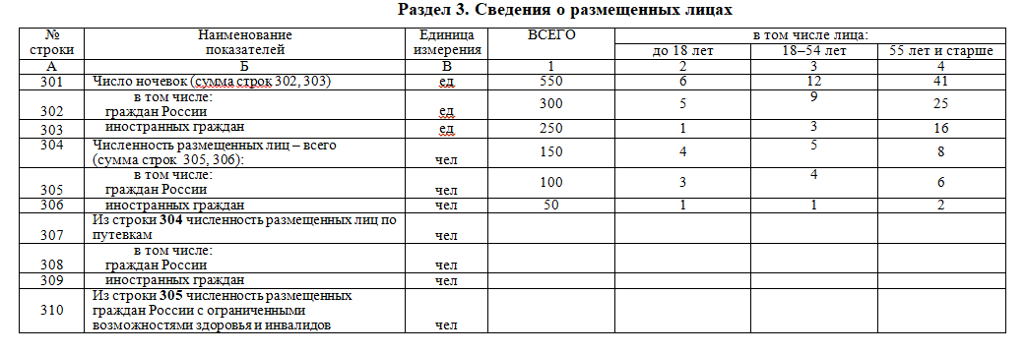
Строки с 301 по 310 по графам 2 (до 18 лет), 3 (18-54 лет), 4 (55 лет и старше) заполняются «в том числе» гр. 1 (всего), то есть сумма гр. 2, 3, 4 меньше или равняется гр. 1.
Раздел 5.
Сумма данных граф 1-8 строки 501 должна быть равна данным строки 305 графы 1 раздела 3. Сумма данных граф 1-8 строки 502 должна быть равна данным строки 306 графы 1 раздела 3.
Пример расчета числа ночевок
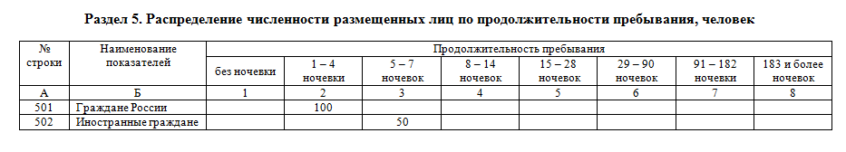
Граждане России
В разделе 5 респондент указал по стр. 501 гр. 2 =100 человек.
2 графа - продолжительность пребывания от 1 до 4 ночевки
1 ночевка Х 100 человек = 100 ночевок (минимальное количество ночевок)
4 ночевки Х 100 человек = 400 ночевок (максимальное количество ночевок)
Раздел 3
Строка 302 графа 1 = 300 ночевок (т.е. попадает в диапазон от 100 до 400 ночевок).
Иностранные граждане
В разделе 5 респондент указал по стр. 502 гр. 3 =50 человек.
2 графа - продолжительность пребывания от 5 до 7 ночевок
5 ночевок Х 50 человек = 250 ночевок (минимальное количество ночевок)
7 ночевок Х 50 человек = 350 ночевок (максимальное количество ночевок)
Раздел 3
Строка 303 графа 1 = 250 (т.е. попадает в диапазон от 250 до 350 ночевок).
Раздел 6.
- По строке 601 показывается общая сумма доходов КСР от оказания услуг проживания, питания, санаторно-курортных, оздоровительных и других услуг включаемых в стоимость номеров в размере финансовых поступлений непосредственно от населения или от организаций.
- По строке 602 показывается величина доходов, полученных от предоставления услуг размещения (в размере стоимости номера) и этих услуг, оплаченных потребителем в составе турпакета, т.е. в составе стоимости туристской или санаторно-оздоровительной путевки.
- По строке 603 показывается сумма доходов КСР от оказания услуг общественного питания, не входящая в стоимость номера или путевки.
- По строке 604 отражаются поступления средств на осуществление деятельности КСР из государственного бюджета всех уровней, средства, направляемые из государственных внебюджетных фондов, средства, полученные от головной коммерческой или некоммерческой небюджетной организации, а также показываются доходы КСР от работы подсобных предприятий, числящихся на балансе отчитывающейся организации, например, от сдачи в аренду земельных участков, нежилых помещений.
Раздел 7.
- По строке 701 отражается среднесписочная численность работников круглогодичных коллективных средств размещения (без внешних совместителей и работников несписочного состава). Индивидуальный предприниматель осуществляющий деятельность без наемных работников, указывает одного работника.
- По строке 703 отражается численность работников, привлеченных по договорам оказания аутсорсинговых услуг (под аутсорсингом понимается передача респондентом, на основании договора, определённых функций (уборка помещений, услуги общественного питания и др.) на обслуживание другому хозяйствующему субъекту, специализирующемуся в соответствующей области).

